Наш «Кулинар»

ГАПОУ СО Техникума индустрии питания и услуг «Кулинар» Апрель 2018 г.

Газета студентов и преподавателей г. Екатеринбург, ул. Мамина-сибиряка, 16 www.kulinar66.ru
Содержание номера  - Найти для себя интересное и полезное (об организации внеучебных мероприятий)  - О спорт, ты жизнь! (о спортивных мероприятиях в техникуме)  - Ах, эта практика! (о прохождении производственной практики гр.205)  - Вот он какой, Китай! (о поездке делегации техникума в Китай)  Редактор газеты  Перовская Татьяна Ивановна Преподаватель  Редакционная группа: Зам. директора по учебно-методической работе Бугуева Людмила Валерьяновна Редакционная группа: Воспитатель (заведующий музея техникума) Злобинский Виктор Александрович |  | Колонка редактора  Здравствуйте, дорогие читатели! Весна — любимое время года для многих. Во-первых, оживает природа и вместе с ней человек. Во-вторых, весна приносит долгожданные краски. В-третьих, с приходом тепла приходят новые силы, возвращается хорошее настроение, возобновляются эмоции, у романтиков появляются мечты. Весна – это время года, когда можно уже подводить некоторые итоги, поэтому на страницах нашей газеты мы расскажем об интересных мероприятиях, в которых участвовали студенты, о деловых поездках преподавателей и администрации техникума.  Председатель редакционного совета газеты ГАПОУ СО «Техникум индустрии питания и услуг «Кулинар» –директор техникума, кандидат социологических наук Феликс Галиаскарович Исламгалиев.  Студенческая медиагруппа:  1) Фотографы: Моисеев Никита гр. 1Т-23, Маликов Данил гр. 1Т-36 и Намазов Наиль гр. 1Т-32;  2) Студенческая редакционная коллегия.

Найти для себя интересное и полезное

23.03.18 группа 1Т-23 под руководством Полуяновой И.П посетила музей МЧС, областную пожарно-техническую выставку.
МЧС защищает население и территории от чрезвычайных ситуаций природного и техногенного характера, обеспечивает пожарную безопасность и безопасность на водных объектах.
МЧС относится к государственным военизированным организациям, которые имеют право приобретать боевое ручное стрелковое и иное 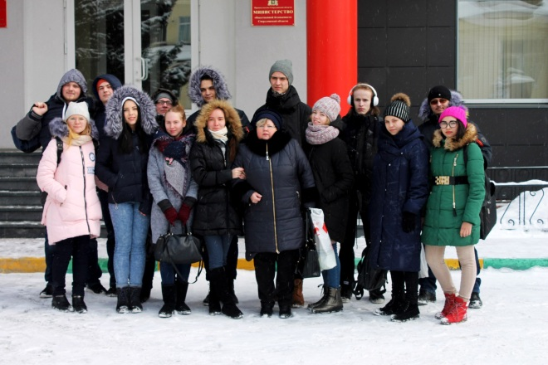оружие.
МЧС России осуществляет около 25 % от общего числа всех проверок в стране.
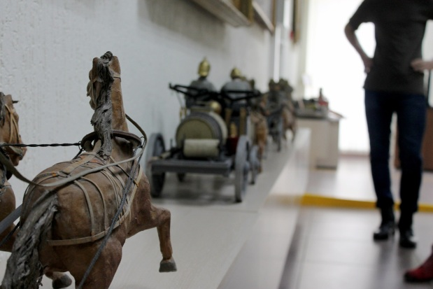В ходе экскурсии по музею экскурсоводы поведали множество интересных фактов из истории развития МЧС. Например, мы узнали любопытные факты из об истории гражданской обороны, изучили ценные экспонаты, хранящиеся в музее.Среди экспонатов были реконструкции старинных средств пожаротушения, экипировка огнеборцев и различные исторические документы. По окончании экскурсии желающие фотографировались на фоне выставочных образцов музея. 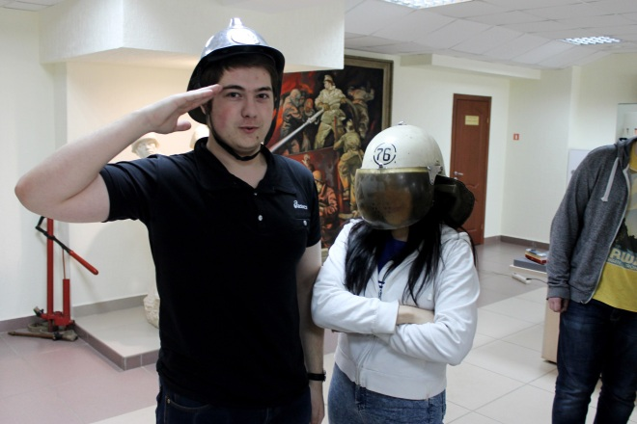
5.04.2018 на базе Уральского государственного аграрного университета прошла очередная 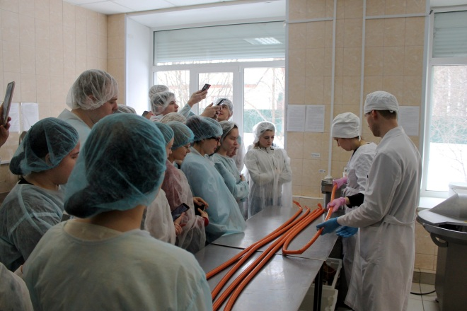лабораторно-практическая работа у студентов первого курса, отделения программ подготовки специалистов среднего звена, обучающихся по специальности «Технология продукции общественного питания». Данные работы проводятся в рамках углубленного изучения профессиональных дисциплин и сотрудничества в сфере непрерывного образования и знакомства со смежными профессиями и специальностями.
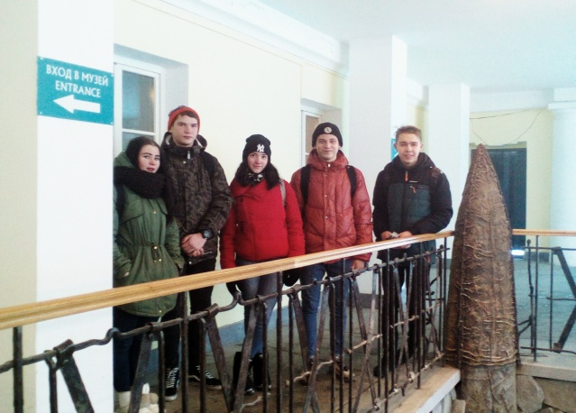
Студентам удалось узнать много нового и интересного в сфере технологии производства продуктов питания, погрузиться в новые технологии и ознакомиться с современными видами оборудования, самим поучаствовать в изготовлении мясных и молочных продуктов и даже попробовать, что получилось.
Огромное спасибо преподавателем УрГАУ Технологического факультета за хорошую организацию учебных занятий и теплый прием наших студентов.
Горбунова Ю.А., преподаватель техникума

В музее Екатеринбурга (ул. Карла Либкнехта, д. 26)
Мохова Евгения, Скобелев Александр (гр.2Т-18)
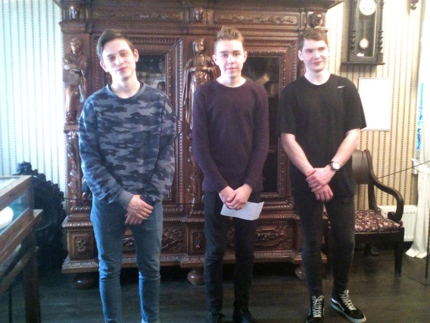
15 марта нам выдалась возможность сходить куда-нибудь группой. Кто-то придумал пойти на «Черную пантеру», не все поддержали эту идею, тогда Ольга Павловна предложила сходить в музей Екатеринбурга. Это недалеко от техникума, и главное, там никто не был. Пошли. И не пожалели. Первое, что поразило: вроде входишь в маленький особняк, а внутри открываются большие пространства.
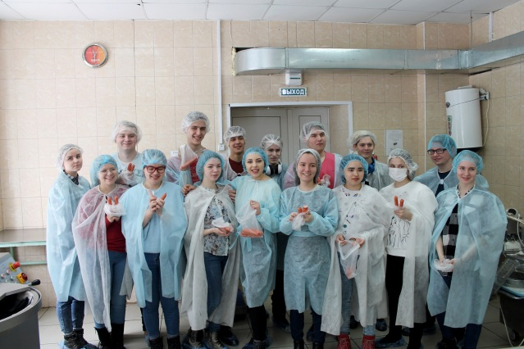
Множество экспонатов привлекали наше внимание. Начали со знакомства со старым Екатеринбургом, с макетами уральских деревянных домов, с интересными оконными наличниками, снятыми с центральных домов.
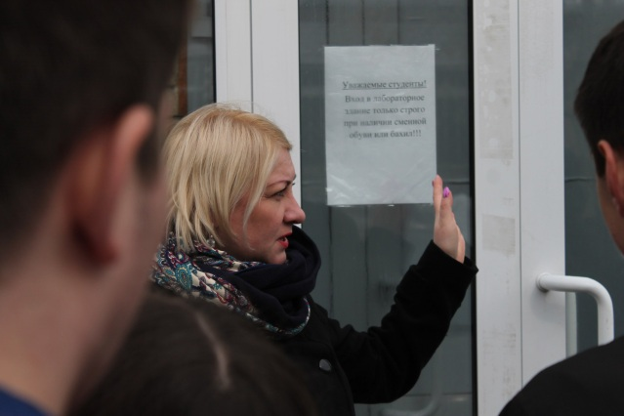
Постепенно перешли в следующий зал. Познакомились с библиотекой С. А. Тихоцкой. Она была хозяйкой одной из первых частных библиотек города. Поразили книги, уникальные издания, шкаф. Очень необычный, с множеством отсеков. С интересом рассматривали детали украшений на дверях.
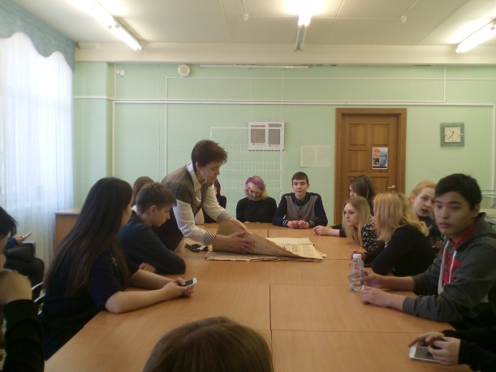
В историческом зале очень понравилась интерактивная книга, (похожая есть в историческому парке "Россия - моя история"). Сотрудница музея предложила посмотреть 3Д фильм об истории города. Выдали очки… Все было, как на ладони, ярко, доступно, интересно. Фильм действительно удивительный.
Далее по лестницам музея поднимались выше и выше. Побывали в зале периода революции. Посидели на «политсобрании», уместились на березовых скамейках и посмотрели даже в глазок камеры.
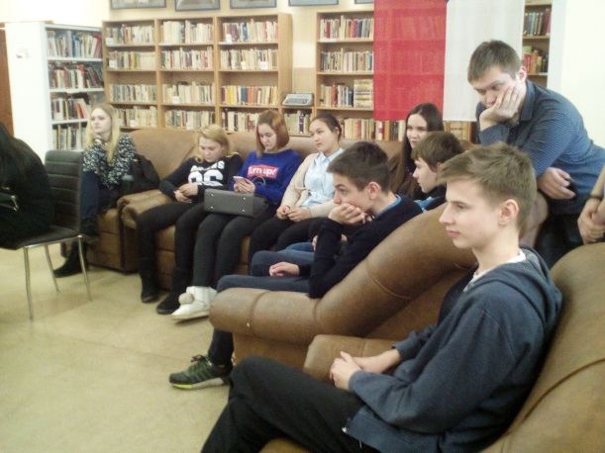
Узнали много увлекательного об истории города, например, о водоснабжении и об электричестве. Кстати, в музее есть возможность поиграть в разные интерактивные игры. Мы воспользовались этой возможностью и сегодня, пользуясь газетным диалогом, советуем всем студентам сходить туда и провести время с пользой.

Экскурсия в библиотеку им. Белинского
Каждый уважающий себя студент должен посетить библиотеку, тем более такую, как библиотека им. Белинского. Здесь ведется активная лекционная, экскурсионная и клубная работа. Студенты СПО уже много раз бывали в этой библиотеке с ознакомительными экскурсиями. Последняя экскурсия проходила 15 марта 2018 г.
В настоящее время библиотека занимает два здания. Экскурсии проводятся в обоих зданиях. Весь облик и интерьеры первого здания, построенного в 50-е годы ХХ века, являются объектом культурного наследия. Залы с красивыми люстрами, старинная мебель -- все вызывает уважение. В этом здании студентам показали «Комнату тишины», зал каталогов. Самое интересное - это классический читальный зал: большие старинные стеллажи, столы с зелеными лампами, небольшой, но интересный музей. И тишина…
А в здании «Новой Белинки» - принципиально другой образ научного мира: функциональный, деловой, демократичный. В отделе краеведческой литературы экскурсовод Елена Валерьевна прочитала нам интересные статьи столетней давности, в зале иностранной литературы посидели на мягких диванах и также узнали много интересного. Есть и отдел музыкально-нотной литературы. Именно там работают студенты из музыкальных училищ, консерватории.
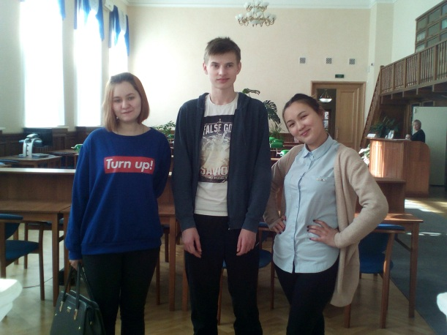
Настоящим открытием для студентов было то, что библиотека живет разнообразной, интересной жизнью: выставки, концерты, фильмы, лекции и даже пешеходные экскурсии. Хочется снова и снова приходить сюда..
Мокроусова О.П., преподаватель, классный руководитель гр.

О спорт, ты жизнь!
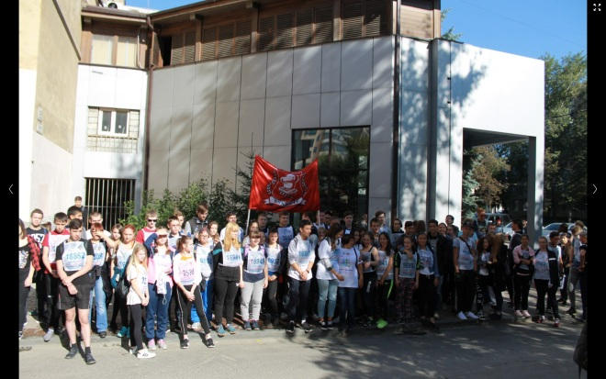
В последнее время не приходится говорить об эффективности спортивной работы в техникуме. Показатели, характеризующие спортивную работу, сами за себя говорят! Высокие достижения, I места, грамоты, кубки — все это поступает потоком в копилку техникума. Хорошими результатами гордятся наши преподаватели физического воспитания: Елена Александровна и Игорь Михайлович Кондратьев. Вот, что говорит Елена Александровна: «Спортивные соревнования – одна из наиболее эффективных форм организации массовой спортивно-оздоровительной работы. Естественно на соревнованиях разного уровня выступают довольно подготовленные ребята. Как правило, все они посещают спортивные школы, секции. И для многих из них спорт давно стал неотъемлемой частью жизни, потому любое выступление -- это своеобразный праздник, как для моих воспитанников, так и для меня лично».
16.09.17г. Участвовали: в легкоатлетическом «Кроссе наций» Для первокурсников это было первое мероприятие, знакомство со старшекурсниками.
25.09-17.10.17 В спартакиаде СПО города Екатеринбурга по футболу (юноши) Ребята подружились на тренировках, сыгрались, заняли 5 место.
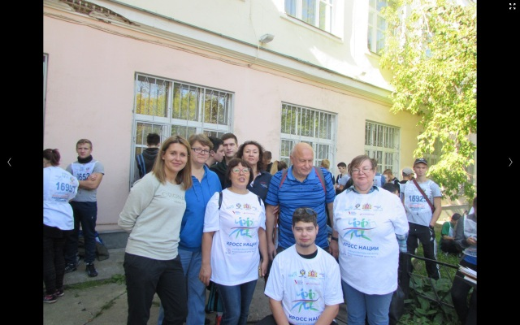30.09.2017г В легкоатлетическом кроссе «Вечерний Екатеринбург» Ежегодно принимают участие в традиционной эстафете. В одинаковых футболках, большое количество народа очень зрелищно.
В спартакиаде СПО г. Екатеринбурга Эстафета 4х1000, 4х500 Выступала сборная команда в манеже Уралмаша 5 место юноши, 6 место девушки.
9.10.2017г. Подведение итогов спартакиады Кировского района за2016-2017г. В спортивном комплексе ГАПОУ СО «Уральский колледж строительства, архитектуры и предпринимательства» состоялось подведение итогов и награждение победителей 10 Спартакиады среди учреждений СПО Кировского района за 2016-17г., команды нашего техникума заняли 3 место.
17.10.2017 В спартакиаде СПО г .Екатеринбурга по шахматам. В ДЮСШ «Интеллект» состоялись соревнования по шахматам наши учащиеся в этой интеллектуальной игре, заняли 5 место.
25.10.17г. В спартакиаде СПО г. Екатеринбурга по баскетболу (девушки). Наша команда молодая все игроки учащиеся 1 курса, но смогли сыграться и побороться, и занять 4 место.
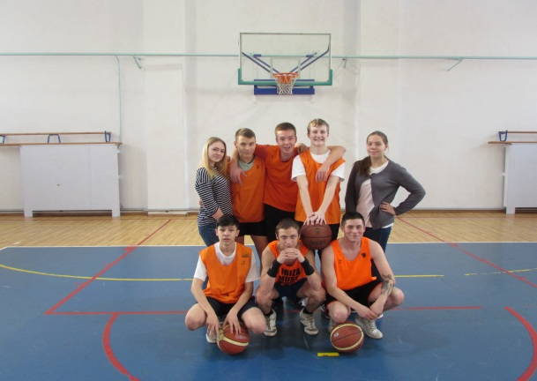4.11.17г. В открытии мемориального комплекса Герою СССР Маргелову В.Ф. и Герою России Маргелову А.В. В парке Маяковского проходило открытие памятника, приняли участие многие известные люди нашего города, родственники Маргалова, наши учащиеся и педагоги.
4.12.2017 В спартакиаде СПО г. Екатеринбурга по настольному теннису. Наши теннисные столы никогда не пустуют, ребята любят играть в теннис. В упорной борьбе наши девушки заняли 1 место , а юноши 4 место.
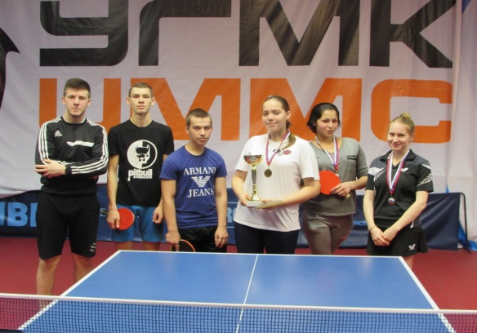27.12.17 В спартакиаде СПО г. Екатеринбурга по баскетболу (юноши). Наши ребята хотят создать свою баскетбольную команду, в свободное время они собираются в нашем зале, пока мы занимаем достойное 5 место.
31.01.2018г. В спартакиаде города Екатеринбурга по стрельбе. Наши учащиеся с большим интересом второй год принимают участие в соревнованиях по стрельбе, пока не все получается 9 место.
10.02.2018г. В 36 открытой Всероссийской массовой лыжной гонке «Лыжня России». Ежегодно в массовой лыжной гонке наши сотрудники и учащиеся принимают активное участие. После традиционного пробега всех ждет самовар на углях и пирожки, испеченные в нашей пекарне.
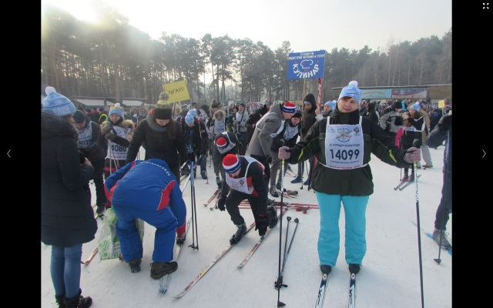17.02.2018 В Судействе соревнований по лыжным гонкам среди мужчин, женщин и юношей, посвящённых памяти воина – интернациолиста Героя Советского Союза Исламова Ю.В.
Касинцева Е.А. и Кондратьев И.М помогали в организации судейства. Учащиеся были на мероприятии – волонтерами.
29.01.2018г. В первенстве техникума па волейболу среди групп 1 курса. Для популяризации волейбола среди учащихся 1 курса прошли соревнования по волейболу команды были смешанными: юноши и девушки. Ребята сами формировали команды, 1- 1т-24, 2- 1-34, 3-1-26.
15.03.2018г. В Спартакиаде Кировского района по мини-футболу Юноши. 5 место.
1.03.2018г. В Спартакиаде СПО города Екатеринбурга по футболу (девушки). Несколько лет подряд наша команда по футболу занимает только призовые места благодаря постоянным тренировкам с руководителем физического воспитания Кондратьевым И.М. 2 место
27.03.2018 В Спартакиаде Кировского района по волейболу девушки. Соревнования проходили на нашей площадке в нашем зале, что придало уверенности нашим девушкам, а также и активная поддержка наших болельщиков. 3 место.
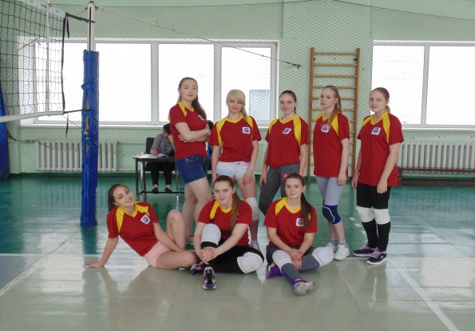30.03.2018г. В Областной олимпиаде по основам безопасности жизнедеятельности и физической культуре. Среди обучающихся профессиональных образовательных организаций г. Екатеринбурга и Свердловской области мы впервые участвовали в областной олимпиаде по двум предметам одновременно. Ребятам пришлось пройти тестирование по ОБЖ, разборку, сборку автомата, стрельбу, одевание ОЗК, спортивные тесты.
11 апреля прошла дружеская встреча по мини-футболу среди девушек с обучающимися техникума имени Курочкина. В спортивном зале техникума имени Курочкина наши девушки легко выиграли 6-2.
Касинцева Е.А., преподаватель физической культуры.

Ах, эта практика!

С 5 марта по 7 апреля группа 205 проходила производственную практику. Руководила практикой Ольга Евгеньевна. Во время прохождения практики студенты закрепляли полученные теоретические знания, осваивали различные технологии приготовления пищи, приобретали необходимые умения, навыки и опыт практической работы по выбранной профессии. Практически все студенты группы прошли первичную обработку продуктов, нарезку и оформление различных блюд, сервировку стола, производство полуфабрикатов, приготовление всевозможных блюд из круп, бобовых, рыбы, мяса, птицы, соусов и т.д. В дневниках и отчетах о прохождении практики: повара, шеф-повара подчеркивали аккуратность наших студентов, творческое воображение, эстетический вкус, организованность, способность к изобретательности. Конечно, хорошие характеристики, отзывы радуют. Практика проходила в лучших ресторанах, кафе, столовых города.
Вот, что говорят сами студенты о прохождении практики:
Коваленко Анастасия: «Я проходила практику в ресторане «Frends». И сразу попала в дружный коллектив. Сначала все делала осторожно, даже боязливо, опасалась за то, что сделаю неправильно, допущу ошибки. Но мои наставники подбадривали, тактично объясняли, как нужно сделать. Работать в таком доброжелательном коллективе было очень легко. Поражало художественное оформление блюд, их разнообразие. Нам, студентам, всегда предлагали попробовать то одно блюдо, то другое. Нужно сказать, что за время практики наелась всякой вкуснятины на год вперед. Я даже не заметила, как пролетело время. Вот, что значит -- попасть в дружный, хороший коллектив! Узнала много новых рецептов, много полезных и нужных кулинарных советов».
Ковальчук Азис: «Я проходил практику в ресторане «Апшерон». Да, ресторан, я вам скажу, отличный! Ассортимент блюд огромный! Названия некоторых я просто заучивал. Одно дело -- перед тобой просто блюдо, а другое -- попробуй, приготовь его, повтори все ингредиенты, сохрани вкус! Это очень сложно. Сегодня некоторые блюда я смогу приготовить, но некоторые. Этому меня научили шеф - повар ресторана. Так что практика - вещь полезная.
Станова Вера, Дик Анжелика: «Мы работали в ресторане «Стейк-хаус». Ресторан -- в центре города, Ленина 69. Народу там всегда много. Нужно сказать, что публика довольно капризная, с запросами утонченного вкуса. Мы понимали, что марку ресторана нам нужно поддерживать. Обрабатывали мясо и рыбу, занимались очисткой овощей, перебирали зелень, стояли на заготовках. Нас познакомили с работой разных цехов. В конце практики шеф-повар уже доверял нам многие операции. Угощение в ресторане было отменное. Жизнь — сказка. И мы мечтаем: если работать, то только здесь, в этом ресторане!»
Лавкерт Мария: «Я работала в ресторане «Tenet». Все было прекрасно, все понравилось! И даже не хотелось, чтобы заканчивалась практика. Главное, я поняла, что правильно выбрала профессию!».
Килин Дмитрий: «Кафе «Жюль Верн» встретило меня приветливо. Руководители показали фронт работы. Сразу определили меня в мясной цех. И мне очень понравилось работать в огромном мясном цехе. Я научился разделывать говядину, отделять мясо от жира, делать фарш. Я делал бифштексы, кстати, это очень увлекательное занятие. Тяжелее пришлось работать в горячем цехе. Каждый день нужно готовить бизнес-ланчи. Количество заказов огромное. Нужно успевать. Но я прошел через это… Надеюсь, что в будущем бизнес-ланчи для меня будут пустяком, а не испытанием».
Бармин Александр: «Место моей работы – кафе «Рататуй» (Ленина 38). Практика прошла отлично! Персонал добрый, улыбчивый. Вся атмосфера располагала к хорошей работе. Хочу сказать: качество блюд -- на высшем уровне! Приходите в «Рататуй» и не одни, с компанией, точно не пожалеете! Полная санитария, порядок. Чистота везде и во всем. Кроме того, 2 раза в неделю приходит ревизор. Шеф-повар Иван Праздничных – человек внимательный, чуткий, поможет, расскажет, наставит. Для него главное –хорошее настроение посетителей».
Шумилова Анастасия: «За время практики я научилась многому, о чем раньше и не подозревала. Работала в нашей столовой «Кулинар». Узнала ценные поварские секреты. Благодарю Виктора Борисовича Стрельникова!!! Настоящий мастер! Не даром же в Интернете столько отзывов о нашей столовой: кормят хорошо, разнообразно – главное — недорого!»

Вот он какой, Китай!

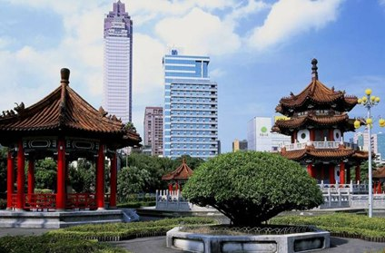25-29 марта 2018 года Государственное автономное профессиональное образовательное учреждение Свердловской области Техникум индустрии питания и услуг «Кулинар» в лице директора Исламгалиева Феликса Галиаскаровича и заведующей центром профориентации и содействия трудоустройству приняли участие в международной конференции директоров профессиональных учебных заведений "Привлечение различных специалистов по подготовке национальных кадров в рамках стратегии "Один Пояс - Один Путь” г. Пекин Китайская Народная Республика.
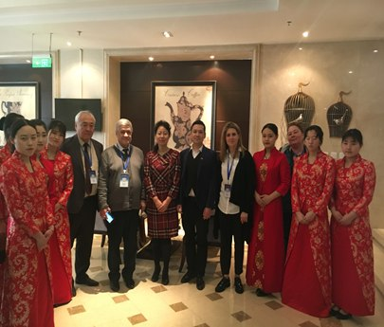Планируется сотрудничество с образовательными заведениями Китая по следующим направлениям:
- реализация программ обмена и организации стажировок для студентов и преподавателей в рамках сетевого сотрудничества совместно с китайскими и российскими образовательными учреждениями;
- развитие программ профессиональных стажировок в сфере общественного питания
- организация летних школ для практического обучения студентов техникума;
- проведение совместных мероприятий (конференций, мастер-классов) с представителями учебных заведений КНР.
В рамках участия в конференции состоялось подписание Меморандумов о сотрудничестве со следующими учебными заведениями:
-Профессиональный колледж Чуши (Beijing Qiushi Vocational School)
- Колледж Яньцин № 1 (Yanqing Diyi Zhiye Xuexiao)
